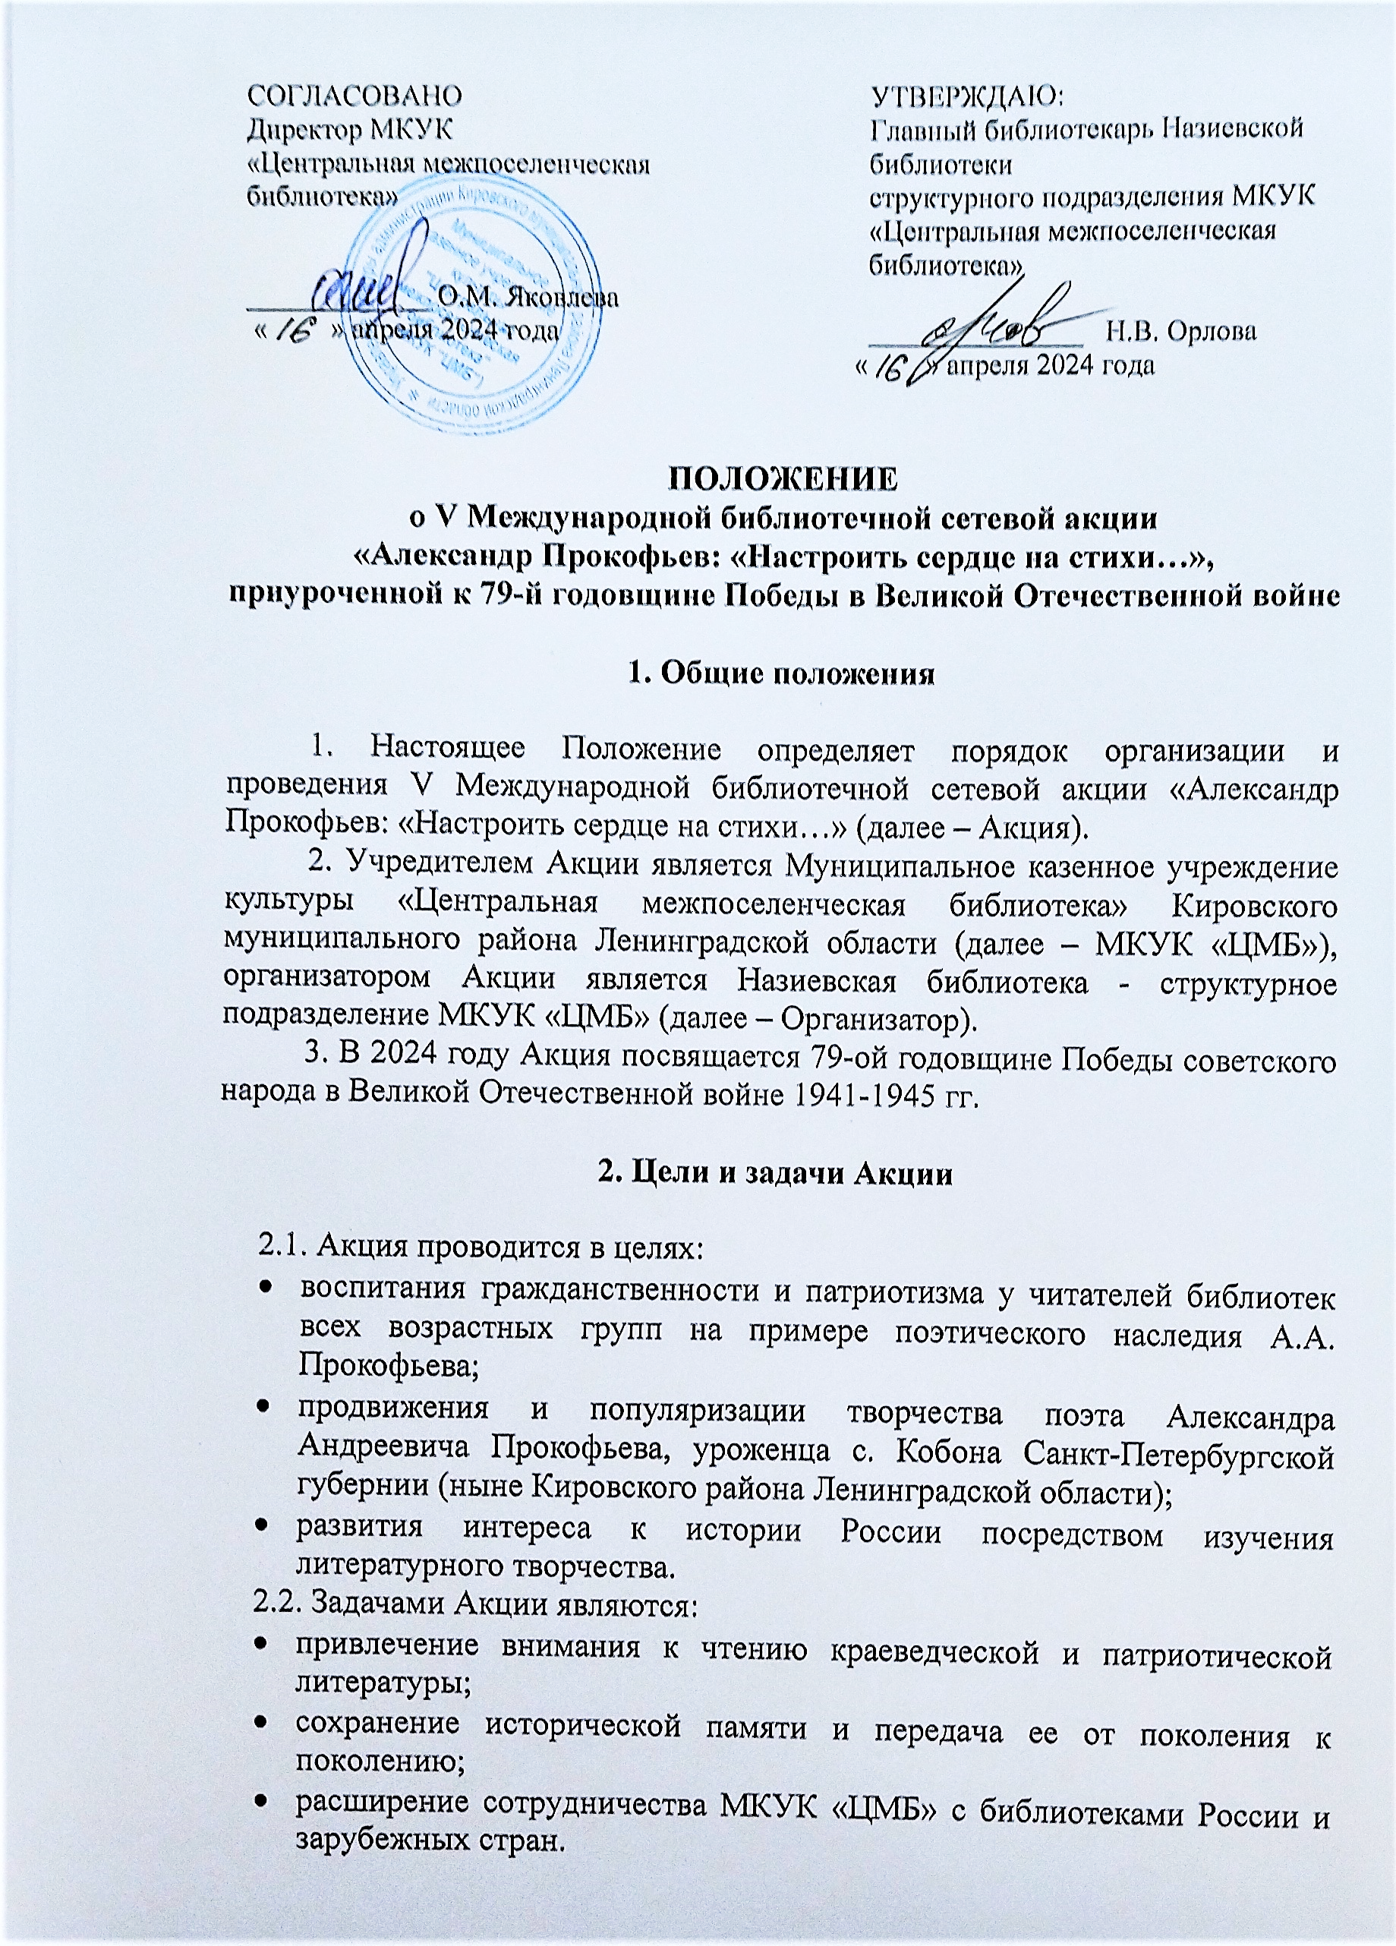

3. Сроки проведения, условия участия и порядок проведения Акции

3.1. Акция проводится с 01 мая по 31 июля 2024 года.
3.2. К участию в Акции приглашаются библиотеки Российской Федерации и зарубежных стран, которые могут привлечь к участию в Акции своих читателей, независимо от возрастной категории.
3.3. Акция проводится в три этапа:
3.3.1. Подготовительный этап – с 22 апреля по 30 апреля 2024 года проводится в форме информационной кампании о проведении Акции в сети интернет.
3.3.2. Основной этап – с 01 мая по 31 июля 2024 года проводится в социальной сети ВКонтакте (аккаунты участников), а также в группе Акции «Александр Прокофьев: «Настроить сердце на стихи»: https://vk.com/club194225955?from=search
- участники Акции вступают в данную группу;
- участники Акции вступают в группу библиотеки в ВК https://vk.com/club161780308 ;
- выбирают любое стихотворение А.А. Прокофьева;
- размещают видео с чтением стихотворения на своих аккаунтах в социальной сети ВКонтакте или в группе Акции с хэштегом

#Александр_Прокофьев_настроитьсердценастихи

Важно! Аккаунт участника должен быть открытым! Это обязательное условие для участия!

- подают заявку на участие в Акции (Приложение 1) в электронном виде с пометкой «Акция» на электронную почту naziya.biblioteka@yandex.ru

3.3.3. Заключительный этап – награждение участников проводится до 16 августа 2024 года включительно: всем библиотекам - участникам Акции Организаторы высылают электронные Дипломы, а также электронные Сертификаты для награждения читателей – участников Акции.

3.4. Информация о содержании, ходе и итогах Акции размещается Организатором в социальной сети ВКонтакте:
- в группе Акции https://vk.com/club194225955?from=search
- на странице: https://vk.com/id471360376
- в группе Назиевской библиотеки: https://vk.com/club161780308
и на официальном сайте МКУК «ЦМБ»: https://kirovsk.47lib.ru

3.5. Права и обязанности сторон:
3.5.1. Участие в Акции подразумевает полное ознакомление и согласие Участника и/или его законных представителей с данным Положением об Акции.
3.5.2. Размещая видео с чтением стихотворения на своих аккаунтах в социальной сети ВКонтакте или в группе Акции, Участник и/или его законный представитель соглашаются, что видеоролики могут быть использованы в некоммерческих целях (в целях популяризации Акции) Организаторами Акции. При этом сохраняются все авторские права.
3.5.3. Организаторы имеют право не допускать до участия в Акции видеоролики, не соответствующие требованиям настоящего Положения, тематике, целям и задачам Акции, а также нарушающие этические, моральные и правовые нормы.
3.5.4. Размещение видео с чтением стихотворения для участия в Акции является согласием автора работы и его законного представителя с условиями Акции и с правом Организаторов на обработку персональных данных.

Приложение 1

ЗАЯВКА НА УЧАСТИЕ
в V Международной библиотечной сетевой акции
«Александр Прокофьев: «Настроить сердце на стихи»

Название библиотеки (полностью)/ФИО и возраст участника
Страна
Край/Область
Район/Город (поселок, село)
Название произведения (стихотворения)
Ссылка на публикацию
Электронный адрес (для рассылки диплома)
Согласие на обработку персональных данных

